10 print(“ciao”)
Run per eseguire
List per rivedere il codice
Rem per commenti
Goto (jump)
If var=2 then goto
CODIFICA PETSCII
//RIEPILOGO
PALLINA
10 PRINT "(CLR/HOME)"
20 POKE 53280,7 : POKE 53281,13
30 X = 1 : Y = 1
40 DX = 1 : DY = 1
50 POKE 1024 + X + 40*Y,81
60 FOR T = 1 TO 10 : NEXT
70 POKE 1024 + X + 40*Y,32
80 X = X + DX
90 IF X = 0 OR X = 39 THEN DX = -DX
100 Y = Y + DY
110 IF Y = 0 OR Y = 24 THEN DY = -DY
120 GOTO 50
//POSIZIONAMENTO CARATTERE
X=RIGA,Y=0-39 PIXEL, MOVIMENTO IN ORIZONTALE
POKE 1024 + 40*X + Y,81
POKE 53280,1 BACKGROUND BIANCO
//TABELLA MEMORIA RAM, POSIZIONE SCHERMO, PER CARATTERI
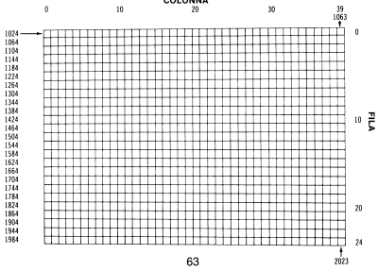
//TABELLA MEMORIA RAM, POSIZIONE SCHERMO, PER CARATTERI
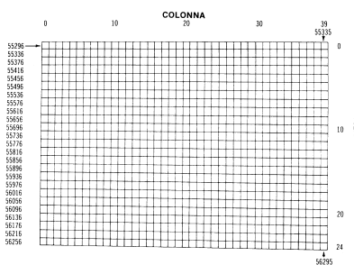
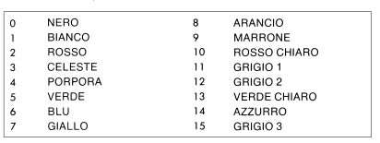
CARATTERE 81=PALLINA
CARATTERE 32=SPACE
VARIABILI NOMINATI AL MASSIMO 2 CARATTERI
PRINT CHR$(147)//REFRESH SCHERMO
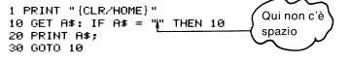
1 PRINT CHR$(147)//REFRESHùà
2 PRINT CHR$(13)//A CAPO
10 GET A$: IF A$ = "" THEN 1
20 PRINT A$;
30 GOTO 10

